องค์การบริหารส่วนตำบลบ้องตี้ มีนโยบายในการสร้างและพัฒนาระบบการบริหารจัดการองค์ความรู้ หรือ องค์การแห่งการเรียนรู้ โดยการถ่ายทอดความรู้ และ ให้ความรู้แก่บุคลากรในองค์กร ในเรื่อง พรบ.ข้อมูลข่าวสารของทางราชการ พ.ศ. 2540

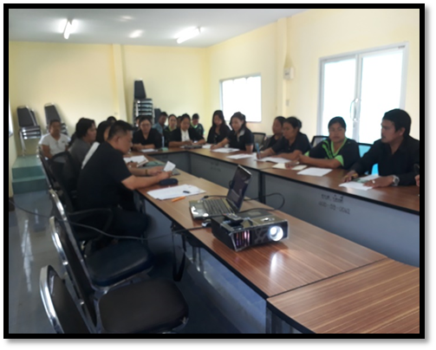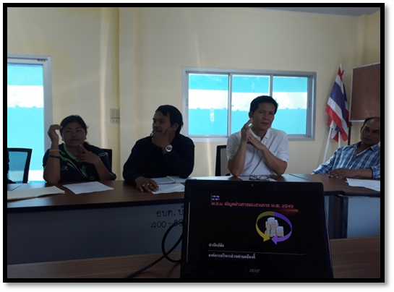

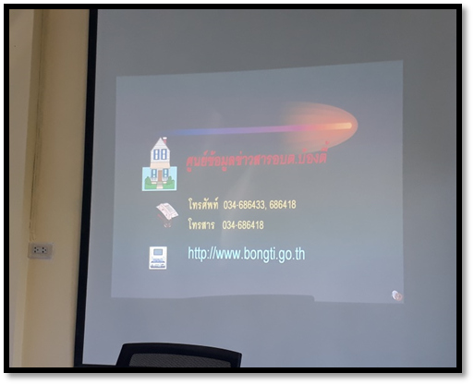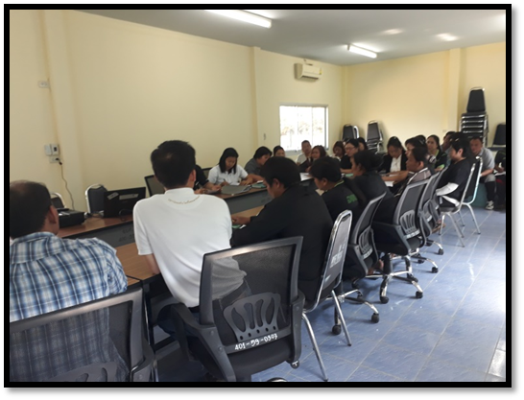

องค์การบริหารส่วนตำบลบ้องตี้ มีนโยบายในการสร้างและพัฒนาระบบการบริหารจัดการองค์ความรู้ หรือ องค์การแห่งการเรียนรู้ โดยการจัดให้มีการประชุมคณะทำงาน และ บุคลากร ในการร่วมคิด
ร่วมจัดทำแนวทาง แผนการทำงานร่วมกัน

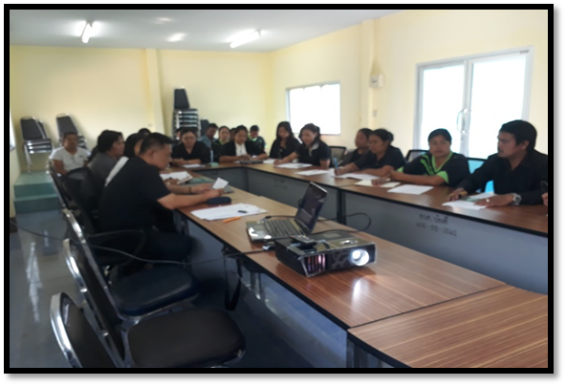

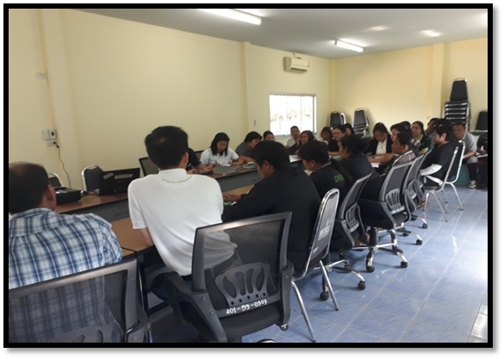

องค์การบริหารส่วนตำบลบ้องตี้ มีนโยบายในการสร้างและพัฒนาระบบการบริหารจัดการองค์ความรู้ หรือ องค์การแห่งการเรียนรู้ โดยการจัดให้มีการถ่ายทอดความรู้เพื่อพัฒนาองค์กรให้มีประสิทธิภาพยิ่งขึ้น

กิจกรรมให้ความรู้เรื่องผลประโยชน์ทับซ้อนให้แก่บุคลากรขององค์การบริหารส่วนตำบล

